全球客户开发与增长执行平台
顶层产品与系统架构设计
v1.0

正式架构评审稿 / 待批准
基于 v3.0 产品手册、总体 PRD 与当前 AI 获客工程现状重构
适用对象：创始人、产品、架构、前后端、AI/数据、安全、项目与客户成功团队

产品战略 × 领域设计 × 数据与 AI × 工程治理 × 路线图
2026-07-10

目录
0. 文档定位与执行结论
1. v3.0 与当前实现的架构诊断
2. 产品本质、结果模型与业务架构
3. 顶层产品架构
4. 领域边界与核心对象
5. 目标系统架构
6. 数据架构与业务真相所有权
7. AI、Workflow、Policy 与自动化架构
8. API、事件、集成与 OSS 架构
9. 当前 AI 获客能力的正确位置
10. 能力开发路线与 Release 策略
11. 团队、治理与 Development Ready
12. 90 天实施计划
13. 顶层风险、开放决策与验收
附录 A：研究输入与证据来源
附录 B：顶层架构决策账本
附录 C：领域对象与 System of Record 矩阵
附录 D：建议关闭的 ADR / PDR 清单

0. 文档定位与执行结论

0.1 本文件回答什么
本文件不是第三份“大而全 PRD”，而是完整产品的顶层设计基线。它负责统一产品价值链、产品能力平面、领域边界、核心对象、业务真相所有权、系统容器、AI 与工作流控制方式、开源集成边界、当前 AI 获客模块的位置，以及下一阶段的开发顺序。
其目的，是让当前后端功能能够沿着长期平台架构演进，同时避免由当前人员分工、代码目录或某个开源项目反向决定产品边界。
最高结论：当前 AI 获客后端是完整平台中的“买家智能纵向切片”，不是独立产品，也不应拥有 QGO、商机、归因、用户与权限的全部业务真相。平台应保持一个业务核心、清晰的领域边界和可替换的执行能力。

0.2 本轮顶层裁决
ID | 决策主题 | 裁决
TA-001 | 产品类别 | 全球客户开发与增长执行平台，而不是名单工具、内容工具或外贸 CRM。
TA-002 | 北极星 | QGO 数量与单位 QGO 成本；Lead 是上游原料，SAO/Outcome 验证质量。
TA-003 | 业务层级 | Goal → Growth Initiative → Campaign → Run，Campaign 不再承担战略目标、研究和长期商机的全部职责。
TA-004 | 架构形态 | 一个业务后端的模块化单体 + 独立资源型 Worker；暂不拆大量微服务。
TA-005 | 数据形态 | 可以一个物理 PostgreSQL，但必须按领域实现逻辑所有权、Schema/模块边界和服务写入规则。
TA-006 | SaaS Core | 身份、Workspace、权限配置、Entitlement 与正式业务对象属于平台核心；权限必须由后端执行。
TA-007 | AI 获客输出 | 输出 Qualified Buyer Candidate Batch / LeadQualified 事件，不直接生成 QGO。
TA-008 | AI 原则 | AI 只负责理解、抽取、研究、判断和建议；状态、权限、预算、数据权利、执行和审计由确定性系统负责。
TA-009 | 外部能力 | 所有 OSS、Provider、模型、Crawler、AiToEarn、Chatwoot 经 Adapter/ACL 接入，不成为主库。
TA-010 | 下一能力 | AI 获客完成后优先建设 Campaign 控制面、受控邮件、Inbox/QGO 与 Outcome 闭环，再扩大内容、视频和平台数量。
TA-011 | Release | 按可验证商业闭环切纵向能力，不再要求 M1 同时做齐所有一级域。
TA-012 | 文档 | 当前 v3.0 两份文件保留为研究归档；后续事实源按“宪章—架构—能力 PRD—技术规范—契约—工程包”分层。

0.3 不在本文件中做出的决定
- 不替代每个能力的模块 PRD、UX Spec、数据字典、OpenAPI/AsyncAPI、测试计划和 Runbook。
- 不在尚未完成合同、许可、安全和技术 Spike 时锁死具体商业数据 Provider。
- 不在没有真实试点证据前承诺固定 QGO 转化率、单位成本或特定国家覆盖。
- 不把当前人名、岗位代号或临时仓库结构写成长期系统架构。

1. v3.0 与当前实现的架构诊断

1.1 值得保留的核心资产
- 产品目标从“内容和名单数量”提升为 QGO、SAO 与可验证商业结果。
- 企业理解、市场、数据、ICP、Campaign、执行、互动、机会和学习的完整价值链已经被识别。
- Claim/Evidence、字段级 Data Rights、Canonical Entity、Temporal、Policy、Adapter、Outbox、Eval 等关键原则是正确的。
- 当前 AI 获客工程已经形成真实数据闭环、RLS、多源 Provider、实体解析、证据、词表、评分和对抗评测，不再只是 Demo。
- 外部开源和商业能力被明确要求可替换、可审计、有 Exit Plan。

1.2 当前文档为什么显得混乱
问题 | 表现 | 后果
战略、需求、架构、实施混写 | 同一事实在产品手册与总体 PRD 重复出现，且 OSS、技术栈、团队治理也在两份文档重复。 | 读者无法判断哪一段是最高事实源，修改时容易漂移。
抽象层级混乱 | 产品域、页面、技术组件、开源项目、团队岗位和 Release 同层排列。 | 产品边界被实现方式和人员分工反向影响。
Campaign 过载 | Campaign 被同时当目标容器、研究上下文、执行单元、结果聚合器。 | 导致对象关系和权限边界不清。
结果术语混用 | Candidate、Lead、Qualified Lead、QGO、SAO、Opportunity 的进入条件和所有权不够稳定。 | 当前获客后端与平台之间容易双重创建业务对象。
M1 大爆炸 | “全域 Alpha”要求所有一级域同时进入 M1。 | 对当前小团队不现实，也不能快速验证商业价值。
团队边界等同系统边界 | “前端做 SaaS/权限，后端只对接”与 v3.0 的 Growth Core 所有权描述存在张力。 | 可能形成两个业务后端、两套数据库和权限只在前端生效。
当前态与目标态未分离 | 文档将长期目标、MVP、已完成代码和 Validation Required 混在一起。 | 研发不知道哪些必须遵守、哪些只是候选。
编号与引用不稳定 | 部分章节编号、附录和 Decision 引用未同步。 | 需求追踪、评审和 AI 开发输入不可靠。

1.3 当前实现与长期架构的关键张力
张力 | 当前事实 | 顶层处理
身份与 Workspace | 当前 SaaS 人员负责登录/权限，获客后端已有 workspace、RLS、JWKS seam。 | 保留一个平台身份事实源；后端只验签和执行授权。禁止两套 workspace。
业务数据库 | 当前约定“单体、一个库”，同时又描述前端 SaaS 保存用户和业务数据。 | 一个物理库可接受，但必须建立模块 Schema、写入 Owner 和服务边界。
Company/ICP/Lead | 当前获客后端已经保存这些对象，v3.0 又称新 Growth Core 统一拥有。 | 把当前后端视为 Growth Core 内部模块，而不是外部独立系统；接口层不是第二主库。
Policy/Approval | 当前 Policy 仍有欠账，但后续触达、数据权利和删除都依赖它。 | 在任何外部发送前完成最小确定性 Policy/Authorization 控制面。
QGO 出口 | 当前只输出 LeadQualified，QGO/Opportunity 归属未决。 | 正式裁决：QGO、SAO、Opportunity、Outcome 归平台机会域；获客模块只提供候选和证据。
接口协作 | 当前倾向“后端做好再给接口”，与前后端并行需要存在矛盾。 | 采用 Contract First：代码生成 OpenAPI 仍为事实源，但关键 Schema 在实现前评审并提供示例。

重要澄清：“一个库”不等于“所有人可直接写所有表”；“前端负责 SaaS”不等于权限只在界面；“同一仓库”也不等于没有领域边界。

2. 产品本质、结果模型与业务架构

2.1 产品本质
平台的本质是一个面向中国出海企业的全球客户开发操作系统：把企业事实、市场与买家数据、商业信号、内容与渠道动作、团队协作和销售结果组织成一条可控制、可解释、可度量的经营链。
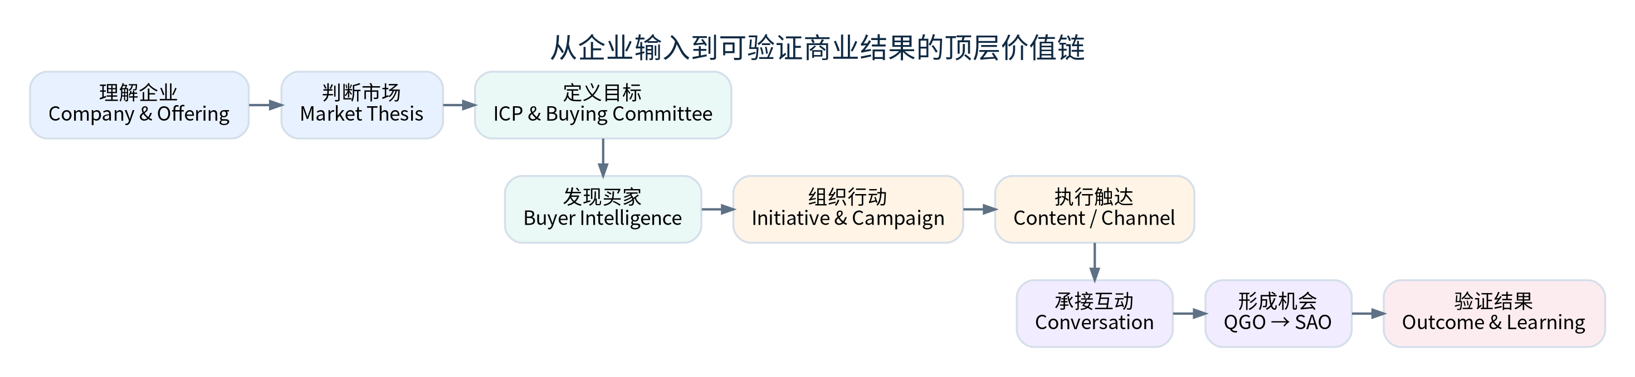
图 1：完整产品价值链

2.2 三条同时成立的价值链
视角 | 链路 | 主要使用者
经营价值链 | 看清市场 → 找到客户 → 建立联系 → 形成机会 → 推进订单 | 面向老板和业务负责人
产品对象链 | Company/Offering → Market/ICP → Candidate/Lead → Campaign → Conversation → QGO/SAO → Outcome | 面向产品、数据和研发
执行控制链 | Goal → Initiative → Campaign → Authorization → Run/Job → Receipt/Event → Audit | 面向工程、安全和运营

2.3 统一结果模型
对象 | 定义 | 业务所有权
Account/Contact Candidate | 外部数据和研究产生的公司/人员候选，尚未成为正式业务线索。 | 买家智能域
Qualified Buyer Candidate | 完成身份解析、ICP 资格、基础证据、权利和可达性检查的候选。 | 买家智能域
Lead | 被用户或规则接受、进入工作队列或 Audience 的正式业务对象。 | 平台 Buyer/Growth Core
QGO | 存在明确需求、意向、时机或互动证据，并具有合法下一步和推荐动作的合格增长机会。 | 会话与资格域
SAO | 被销售正式接受，已分配 Owner、阶段、下一步和 SLA 的 QGO。 | 商机域
Verified Commercial Outcome | 会议、样品、Demo、报价、合作评估、合同、Won/Lost 等经证据确认的结果。 | 商机与结果域

边界：Qualified Lead 不等于 QGO。高匹配、可联系的公司如果没有需求/互动/采购时机证据，只能是 Lead；QGO 必须有机会资格与后续路径。

2.4 Goal、Initiative、Campaign 与 Run 的重新分层
层级 | 定义 | 关键边界
Goal | 业务目标，例如进入德国市场、招募美国经销商。 | 跨季度/跨能力；不绑定单一渠道。
Growth Initiative | 围绕一个目标形成的持续增长计划，关联市场假设、ICP、预算、Owner 和结果。 | 可包含多个 Campaign、研究和实验。
Campaign | 在明确时间、受众、渠道、内容和假设下执行的增长单元。 | 生成 Revision、Approval、ExecutionAuthorization。
Run / Batch / Job | 某次实际研究、发现、生成、发送或同步执行。 | 技术状态、重试、幂等、成本和回执。

这一分层解决了 v3.0 中 Campaign 既承担战略又承担执行的问题。Research、Buyer Intelligence 和 Opportunity 可以关联 Initiative，但不必被 Campaign 拥有；Campaign 结束后，QGO 和 Opportunity 仍继续存在。

3. 顶层产品架构

3.1 五个产品平面
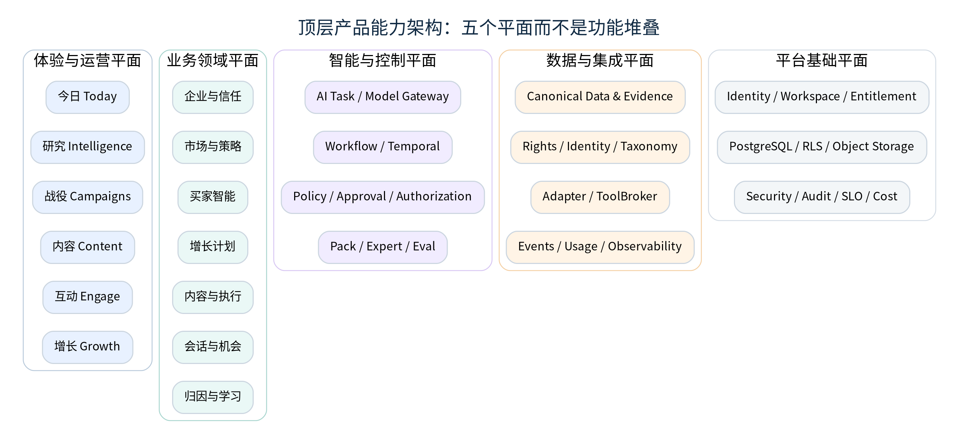
图 2：五平面顶层能力架构
平面 | 责任
体验与运营平面 | 用户完成目标、审批、异常处理、客户跟进和经营复盘的工作台。
业务领域平面 | 定义企业、市场、买家、Campaign、会话、QGO、商机和结果。
智能与控制平面 | AI Task、Workflow、Policy、Approval、Authorization、Pack、Expert 和 Eval。
数据与集成平面 | Canonical Data、Evidence、Rights、Identity、Taxonomy、Adapter、事件和用量。
平台基础平面 | Identity、Workspace、Entitlement、PostgreSQL/RLS、安全、审计、SLO 和成本。

3.2 用户体验架构
主导航按用户目标组织，而不是把 14 个领域模块直接暴露给用户。建议主导航保持六项：
主导航 | 包含能力
今日 | 下一步、待审批、异常、最新 QGO、成本与系统健康。
研究 | 企业理解、市场研究、ICP、账户/联系人和信号。
战役 | Goal/Initiative/Campaign、Audience、计划、审批、执行与实验。
内容 | 内容库、图文视频、销售资产、日历和发布版本。
互动 | Email/WhatsApp/社交/表单会话、翻译、意图、SLA 和 Owner。
增长 | Lead、QGO、SAO、Opportunity、Outcome、归因和学习。

企业知识、Buyer Trust、Pack、Expert、集成、团队、账单、安全和 Operations Console 作为次级工作区或设置入口，不挤占主导航。

3.3 产品能力地图
能力组 | 主要能力
基础经营 | Workspace、团队、角色、预算、Entitlement、审批、审计、客户成功模式
企业与信任 | Company、Offering、Claim、Evidence、Export Readiness、Trust Asset
市场与买家 | Research、Market Thesis、Taxonomy、ICP、Buying Committee、Buyer Discovery、Signal、Lead
增长计划 | Goal、Initiative、Campaign、Audience、Revision、Experiment、Authorization
内容与渠道 | Brief、Content Asset、Video、Channel Account、Publish、Outbound、Delivery
互动与机会 | Conversation、Message、Intent、QGO、SAO、Opportunity、Task、Outcome
学习与运营 | Touchpoint、Attribution、Recommendation、Usage、Cost、Provider Health、Incident
平台扩展 | Pack、Expert、Integration、Adapter、Model/Tool Registry、Policy Catalog

3.4 产品设计的四个控制点
- 证据控制点：市场结论、企业事实、客户属性、信号和 AI 推荐均可追溯、可撤回、可纠正。
- 资格控制点：从 Candidate 到 Lead、从 Lead 到 QGO、从 QGO 到 SAO 均有独立资格规则，禁止一条分数贯穿全部阶段。
- 执行控制点：任何对外发布、发送、删除、导出和外部写入均需 Policy、Approval 与 ExecutionAuthorization。
- 结果控制点：任何“有效”都必须在后续 Outcome 中被验证；无回写即标记未知，不能当成成功。

4. 领域边界与核心对象

4.1 Bounded Context 总览
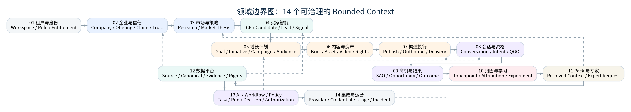
图 3：领域边界及主要关系

4.2 14 个领域的责任与边界
领域 | 核心对象 | 责任边界
01 租户与身份 | Organization、Workspace、Membership、Role、Entitlement | 拥有身份映射、租户、成员、权限配置和套餐；不拥有业务获客规则。
02 企业与信任 | Company、Offering、Claim、Evidence、TrustAsset | 企业事实与信任资产；不拥有市场和客户名单。
03 市场与策略 | ResearchProject、MarketThesis、MarketEvidence | 市场判断与进入假设；不直接执行客户触达。
04 买家智能 | ICP、Candidate、Canonical Entity、Signal、LeadScore | 发现、解析、资格、评分和候选批次；不创建 QGO。
05 增长计划 | Goal、Initiative、Campaign、Audience、Revision | 把战略目标转成可执行 Campaign；不拥有 Content/Conversation/Opportunity。
06 内容与资产 | Brief、ContentAsset、VideoProject、RightsRecord | 内容业务元数据和版本；外部生成引擎只保留执行副本。
07 渠道执行 | ChannelAccount、PublishJob、OutboundSequence、DeliveryReceipt | 执行和回执；不得决定能否发送。
08 会话与资格 | Conversation、Message、Intent、QGO | 统一互动、意图与 QGO 资格；不承担完整 CRM。
09 商机与结果 | SAO、Opportunity、Stage、NextAction、CommercialOutcome | 销售接受、推进和结果回写。
10 归因与学习 | Touchpoint、Attribution、Experiment、Recommendation | 读模型、成本、实验和建议；不反向修改业务事实。
11 Pack 与专家 | PackVersion、ResolvedContext、ExpertRequest、Deliverable | 行业/市场/渠道差异和高风险人工交付。
12 数据平台 | SourceRecord、CanonicalCompany/Person、FieldEvidence、Rights、Taxonomy | 跨领域数据底座；不拥有具体业务生命周期。
13 AI/Workflow/Policy | TaskContract、WorkflowRun、PolicyDecision、Approval、Authorization | 智能与控制；不成为业务主库。
14 集成与运营 | Integration、CredentialRef、ProviderHealth、UsageLedger、Incident | 外部能力、密钥、健康、成本和事故。

4.3 聚合根与跨域协作原则
- Campaign 是执行协调对象，不拥有 Company、Lead、ContentAsset、Conversation、QGO 和 Opportunity。
- QGO 是会话/资格域对象，SAO/Opportunity 是商机域对象；接受动作通过命令和事件完成。
- CanonicalCompany/Person 位于数据平台，业务 Account/Contact 是 Workspace 内的业务投影。
- 外部 Provider 原始 JSON 只能落 RawSourceRecord；不得穿透到业务 API。
- 跨域同步优先使用应用服务方法和领域事件；同库也禁止跨模块直接写表。
- 统计、Dashboard 和 Search 使用 Read Model；不得用跨域实时 Join 替代明确接口。

4.4 核心对象关系
建议采用以下主线对象关系：
对象主线：Workspace → Company/Offering → Goal/Initiative → Market/ICP → Candidate Batch → Lead/Audience → Campaign → Authorization → Run/Job → Touchpoint/Conversation → QGO → SAO/Opportunity → Outcome → Attribution/Learning

5. 目标系统架构

5.1 总体容器架构
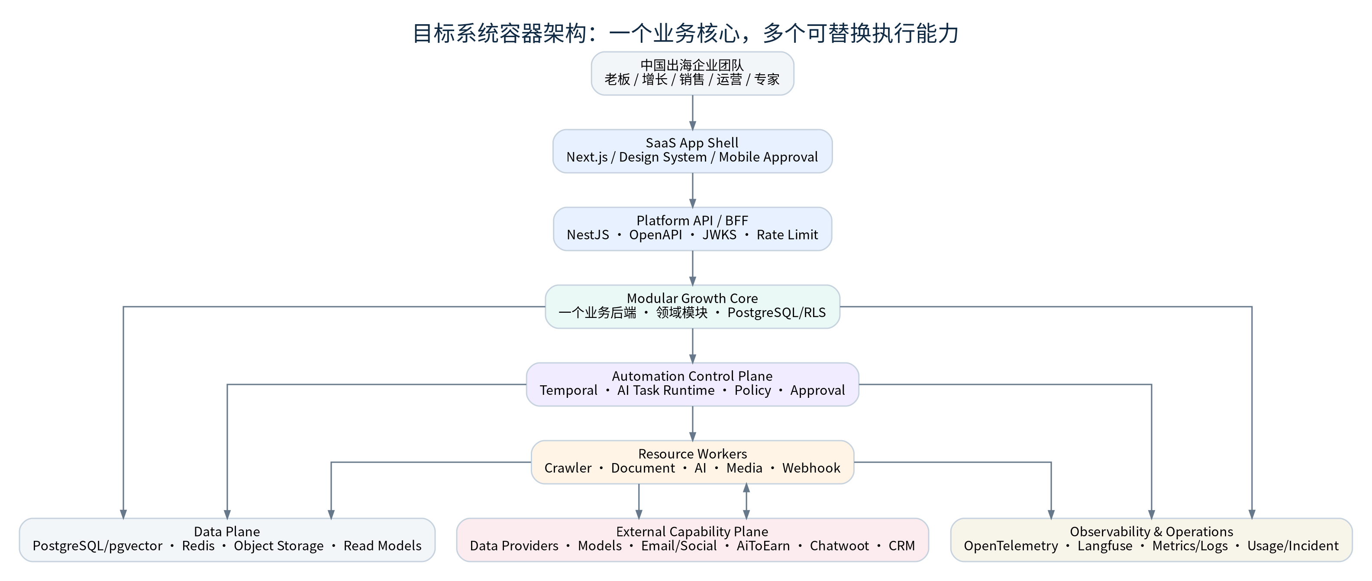
图 4：目标系统容器架构

5.2 推荐架构形态：一个业务核心，多个部署单元
容器 | 职责 | 硬边界
SaaS App Shell | Next.js、Design System、目标式工作台、移动审批 | 无业务授权真相；只调用平台 API。
Platform API/BFF | NestJS、code-first OpenAPI、JWT/JWKS、限流、API 聚合 | 对外稳定契约；不复制领域逻辑。
Modular Growth Core | NestJS/Nx 领域模块、应用服务、PostgreSQL/RLS | 所有正式业务对象和状态的系统记录。
Automation Control Plane | Temporal Worker、Task Runtime、Policy/Approval/Authorization | 长流程、人工等待、重试、补偿与高风险 Gate。
Resource Workers | Crawler、Document、AI、Media、Webhook、Batch | 资源隔离和弹性；通过契约返回结果。
Data Plane | PostgreSQL/pgvector、Redis、S3、Analytics Projection | 业务事实、缓存、文件、检索和读模型。
External Capability Plane | Provider、模型、Email、AiToEarn、Chatwoot、CRM | 只作为可替换执行能力。
Observability & Operations | OpenTelemetry、Langfuse、Metrics/Logs、Usage/Incident | 统一 correlation、成本、质量和事故管理。

5.3 “前端做 SaaS、后端只给接口”的正确架构解释
团队分工可以让一名同事负责 App Shell、用户管理页面和权限配置，但系统架构不能把这些能力当成纯前端。建议定义一个 Platform Core：
- 前端负责人：App Shell、Design System、页面流程、用户设置和身份供应商接入体验。
- 平台/API 后端：JWT/JWKS 验签、Workspace/Membership/Role/Entitlement、权限执行、API/BFF、审计。
- 领域后端：企业、买家、Campaign、Conversation、Opportunity 等模块服务。
- 所有后端共享同一身份上下文和 Workspace 约束，任何接口不得相信浏览器提交的 role 字段。
架构裁决：不允许出现“前端 SaaS 数据库 + AI 获客数据库”各自保存 Company/ICP/Lead 的双主数据。物理同库优先；若未来分库，仍以领域事件和明确 System of Record 拆分。

5.4 模块化单体的代码组织
推荐单一 Monorepo，按领域而非人员划分模块。团队可以有不同 Code Owner，但模块服务接口保持稳定。
层级 | 建议目录 | 说明
apps | web / api / worker / webhook-gateway / migration | 部署单元；不是业务边界本身。
modules | tenant / enterprise / market / buyer-intel / growth-plan / content / channel / conversation / opportunity / attribution / pack-expert | 领域模块；各自拥有 domain/application/infrastructure/api。
platform | ai-runtime / workflow / policy / integrations / operations / audit | 横向平台能力。
packages | contracts / events / auth / database / observability / testing | 共享技术包；禁止放业务规则。
specs | openapi / asyncapi / schemas / adr / policy-catalog | 机器可读与评审事实源。

5.5 微服务拆分触发条件
- 独立伸缩：Crawler、Media、Webhook 或 AI Worker 的 CPU/GPU/网络需求显著不同。
- 独立安全边界：高风险采集、个人数据、媒体执行需要隔离网络和密钥。
- 独立发布节奏：某领域团队和变更频率已能独立承担 SLO、On-call 与迁移。
- 独立数据边界：明确的领域所有权已经稳定，且跨域事务可通过事件/Saga 处理。
- 不以代码量、人员偏好或“微服务更高级”为拆分理由。

6. 数据架构与业务真相所有权

6.1 数据分区模型
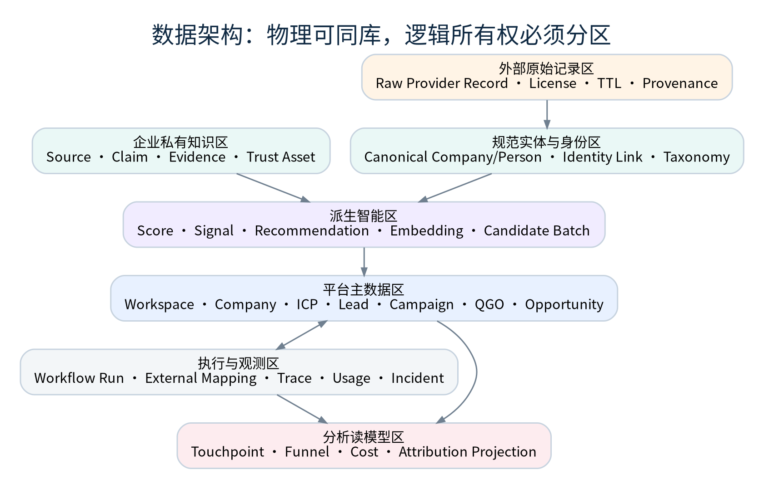
图 5：数据分区与流向

6.2 一个物理数据库下的逻辑分区
逻辑 Schema | 内容 | 写入 Owner
core_* | Workspace、Company、Lead、Campaign、QGO、Opportunity 等正式业务对象 | Growth Core
knowledge_* | KnowledgeSource、Claim、Evidence、TrustAsset | 企业与信任域
data_* | Provider、RawRecord、Canonical、IdentityLink、FieldEvidence、Rights、Taxonomy | 数据平台
intel_* | Research、ICP、Candidate、Signal、Score、CandidateBatch | 市场/买家智能
execution_* | WorkflowRun、TaskRun、ExternalMapping、DeliveryReceipt | Workflow/执行域
analytics_* | Touchpoint、FunnelProjection、CostProjection、Attribution | 分析读模型
ops_* | Audit、Usage、ProviderHealth、Incident、DeletionRun | 运营与治理

命名只是示例，关键是通过 Repository、应用服务、数据库权限和 Code Owner 共同强制写入边界。

6.3 System of Record 原则
- Organization/Workspace/Membership/Role/Entitlement：平台核心。
- Company/Offering/ICP/Lead/Campaign/QGO/Opportunity：平台业务核心。
- Raw Provider Record、Canonical Identity、Field Evidence、Rights：数据平台。
- Workflow/Task/External Mapping：自动化控制面；不能替代业务状态。
- AiToEarn/Chatwoot/Email/CRM：只保存执行或外部系统副本，通过 External ID 映射。
- Analytics：事件投影；不反向覆盖业务事实。

6.4 Candidate 与正式业务对象的分离
阶段 | 对象 | 是否正式业务对象 | 允许动作
外部获取 | RawSourceRecord | 否 | 解析、许可判断、删除、重取
身份解析 | CanonicalCompany/Person | 平台级参考对象 | 合并、拆分、证据更新
买家智能 | BuyerCandidate / CandidateBatch | 否 | 资格、评分、人工 Review、回传
用户接受 | Lead / Account / Contact | 是 | 加入 Audience、分派、监测、触达准备
机会形成 | QGO | 是 | 接受/拒绝/合并/过期/推荐下一步
销售推进 | SAO / Opportunity | 是 | 阶段、Owner、任务、Outcome 回写

6.5 数据权利、隐私与删除
- 每个外部字段保留 Source、FetchedAt、License、AllowedActions、TTL、Confidence 和 RawRecordRef。
- 公司事实、职能联系方式、具名联系人和敏感数据采用不同分级与处理策略。
- 数据权利判断发生在采集、显示、导出、发送和删除每一个动作，而不是只在 Provider 接入时判断一次。
- 删除由 Durable Workflow 编排，覆盖主库、搜索/向量、缓存、对象存储、Trace、读模型和外部 Provider。
- Suppression 为阻止再次联系而保留最小不可逆标识，不得重新用于营销。

6.6 事件与读模型
核心事务同时写业务表和 Transactional Outbox。跨模块事件至少一次投递，消费者必须幂等；页面和分析使用读模型，避免跨 Provider 和跨领域实时 Join。
事件类别 | 示例 | 消费者
企业与知识 | CompanyProfileCreated、ClaimApproved、EvidenceRevoked | ICP、Content、Policy、Audit
买家智能 | CandidateBatchProduced、LeadQualified、SignalDetected | Growth Plan、Analytics、Notification
Campaign | CampaignApproved、AuthorizationIssued、CampaignPaused | Channel Execution、Operations
执行 | PublishCompleted、EmailDelivered、EmailBounced | Conversation、Analytics、Policy
互动与机会 | MessageReceived、QGOCreated、SAOAccepted、OutcomeRecorded | Opportunity、Attribution、Learning
治理 | PolicyDenied、BudgetExceeded、DeletionCompleted、ProviderDegraded | Operations、Audit、Notification

7. AI、Workflow、Policy 与自动化架构

7.1 确定性控制面包围 AI 能力
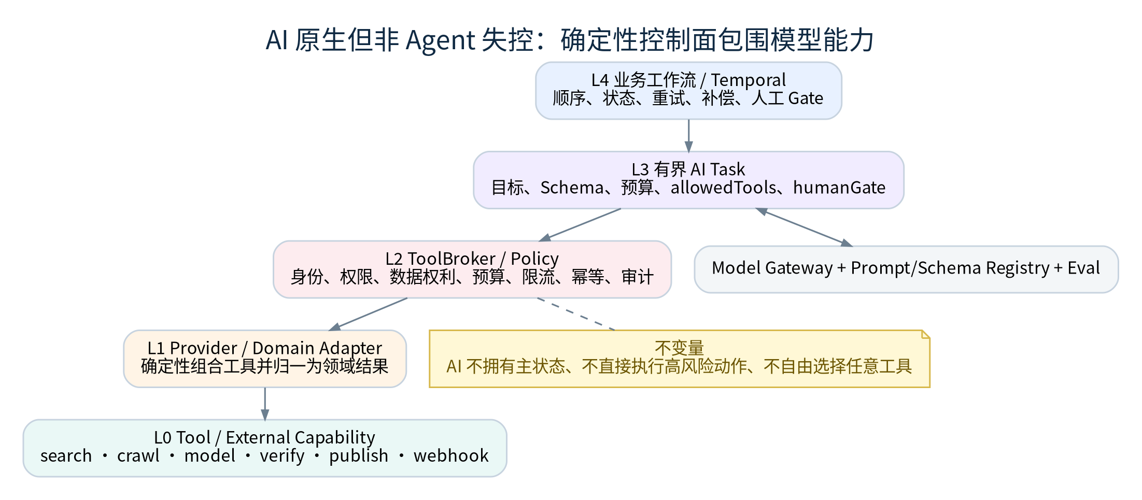
图 6：AI 与确定性控制分层

7.2 分层责任
层 | 责任
业务 Workflow | 拥有状态、顺序、等待、重试、补偿和人工 Gate；业务状态仍写 PostgreSQL。
有界 AI Task | 明确目标、输入/输出 Schema、模型策略、预算、allowedTools、失败模式和 Eval。
ToolBroker/Policy | 统一身份、Workspace、权限、数据权利、预算预留、限流、幂等和审计。
Provider/Domain Adapter | 把多个原子工具确定性组合并归一为领域结果。
Tool/External Capability | 最小动作，不持有业务权限与业务语义。
Model/Eval Platform | 模型路由、Prompt/Schema 版本、Trace、Golden Set、成本与回滚。

7.3 AI 与确定性系统的判定准则
问题类型 | 由谁负责 | 例子
非结构化理解、抽取、总结、建议 | AI Task | 官网抽取、ICP 草案、市场综合、意图分类、回复草稿
状态、权限、预算、数据权利、幂等 | 确定性代码 | QGO 状态、Campaign 授权、Provider 预算、Suppression
候选排序与解释 | AI + 规则组合 | FitGate、Signal 解释、推荐原因
最终外部动作 | 确定性 Gate + 人工/预授权 | 发送、发布、删除、CRM 写入
高风险法律/认证/财税结论 | 规则 + 专家 | 适用市场合规、合同和认证判断

7.4 Policy、Approval 与 ExecutionAuthorization
三个对象必须区分：
对象 | 作用 | 是否可变
PolicyDecision | 根据身份、数据权利、市场、渠道、风险和预算判断允许/拒绝/遮罩/需复核。 | 规则可版本化；每次判断生成记录
Approval | 由具备权限的人确认业务内容、受众、预算或风险。 | 可批准、退回、限制范围
ExecutionAuthorization | 对一次 Campaign 或动作批次生成不可变授权边界。 | 不可变；超范围或过期必须重新申请

7.5 自动化等级
等级 | 定义 | 当前建议
L0 推荐 | 只提供解释和建议 | 市场、ICP、客户推荐
L1 草稿 | 生成可编辑结构化对象 | 研究、内容、Campaign 草案
L2 批准后执行 | 审批后执行外部动作 | 邮件、发布、CRM 写入；试点主等级
L3 规则内自动 | 预授权的低风险、可逆动作 | 标签、分派、摘要、监测
L4 受监控自治 | 明确预算/范围的循环 | 商业化后逐场景验证

8. API、事件、集成与 OSS 架构

8.1 API 设计
- 保持 REST 多端点，不制造单 dispatcher；通过统一 Scalar 门户给前端稳定入口。
- NestJS code-first OpenAPI 为 REST 单一事实源，CI 自动导出、生成 TypeScript Client 并执行 oasdiff。
- 长任务使用 202 + task/run ID；进度用 SSE，消息和高实时场景可用 WebSocket。
- 所有关键写操作支持 Idempotency-Key、optimistic locking/version、统一 Problem Details 错误。
- 接口按领域分组，不按页面或开发者分组。

8.2 同库模块调用与跨边界事件
场景 | 机制 | 说明
同一业务事务内 | 应用服务方法 / Repository | 例如接受 Candidate 创建 Lead；保持同一事务边界。
跨领域状态传播 | Outbox + Domain Event | 例如 LeadQualified、QGOCreated。
长流程与外部副作用 | Temporal Workflow/Saga | 重试、人工等待、补偿和取消。
前端聚合读取 | BFF / Read Model | 避免前端跨多个领域拼接关键业务规则。
外部系统回调 | Webhook Gateway | 验签、去重、顺序容忍、重放和 DLQ。

8.3 Adapter 与 Anti-Corruption Layer
外部系统的对象、状态和错误不得直接进入平台领域。统一 Adapter 至少提供 capabilities、estimate、execute、status、cancel、health，并返回 external_id、cost、evidence、license、warnings 和 raw_record_ref。
外部能力 | 平台内角色 | 当前策略
Crawl4AI / SearXNG | 公开网页采集与候选发现 | 当前采用；仅经 ToolBroker/SourcePolicy 调用。
TED / openFDA / Wikidata / GLEIF 等 | 官方或公开数据 Provider | 按 SourceClass 接入，保留权利和字段证据。
new-api / LiteLLM | 模型网关实现 | 平台业务只依赖 ModelGateway Contract。
Langfuse | AI Trace/Prompt/Eval 后端 | 写入前脱敏，不能成为业务事实源。
OPA | 策略实现候选 | 平台保留 PolicyEngine Contract 和内置规则兜底。
Temporal | Durable Workflow | 当前核心；业务主状态不写 Workflow History。
Docling | 文档解析 | 隔离服务，经 DocumentParser Contract。
AiToEarn | Create/Publish/部分 Engage 执行候选 | 后续能力接入；不拥有 Campaign/QGO/Opportunity。
Chatwoot | Conversation Kernel 候选 | 后续能力接入；平台拥有 Contact/QGO/Opportunity 映射。
Cognee/Graphiti/LightRAG | 知识/时序图候选 | 仅在 pgvector 基线不足时 Bake-off。

8.4 OSS 进入生产的 Gate
- Capability Card：解决什么、不解决什么、输入输出、性能、成本和失败模式。
- License/Contract：商用、SaaS、缓存、导出、再分发、模型权重和企业版边界。
- Security Review：网络、SSRF、密钥、数据出境、租户隔离和供应链。
- Adapter Contract：业务代码不依赖项目内部模型、数据库或 SDK。
- Test/Recovery：契约测试、故障演练、版本升级、数据迁移和回滚。
- Owner/Exit Plan：长期负责人、替代实现、导出和退出路径。

9. 当前 AI 获客能力的正确位置

9.1 架构定位
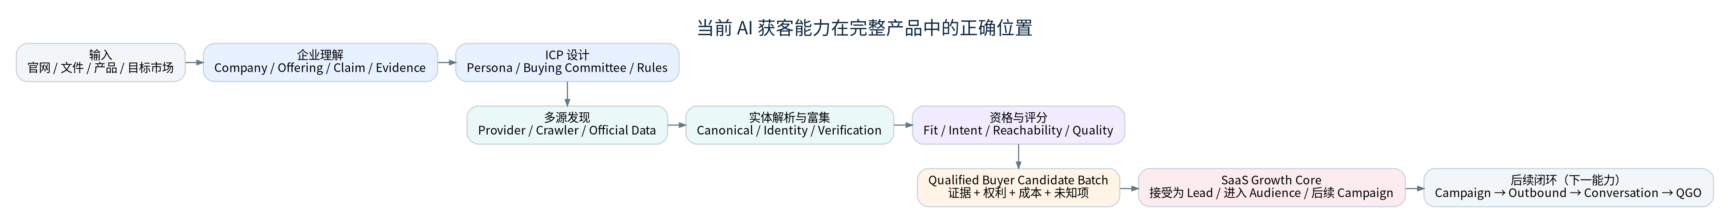
图 7：当前 AI 获客纵向切片
当前能力横跨企业与信任、买家智能、数据平台和 AI/Workflow 四个领域。它的使命是产出“可解释、可联系、可存储、带需求证据”的买家候选，而不是独立完成 Campaign、触达、QGO 和成交。

9.2 当前已形成的可复用资产
资产 | 当前事实
平台地基 | Nx/NestJS、PostgreSQL/RLS、Prisma、Outbox、Temporal、OpenAPI、JWKS seam、统一错误与幂等
企业理解 | 官网抓取、Company/Offering、Claim/Evidence、人工审核、冲突和有效期
ICP | ICP/Persona/Buying Committee、AI 生成、Active/Hypothesis 状态
发现与数据 | ProviderAdapter、SearXNG/Crawl4AI、Wikidata/OSM/GLEIF、名录/展会、RawRecord、Canonical、Evidence
资格与评分 | FitGate、六维评分、Suppression、联系人按需发现和邮箱验证
词表与研究源 | ISO/ISIC Taxonomy、TED/openFDA 规格、展会监控和信号源
质量 | 真实公司评测、对抗核验、资格门复测、单测基线和 OSS Registry

9.3 必须纠正的架构问题
问题 | 风险 | 处理
Candidate/Lead 边界 | 当前 lead 表同时承担机器候选与业务线索语义。 | 新增 CandidateBatch/OriginRef；至少在 API 与事件层明确机器候选和用户接受。
QGO 归属未决 | 当前文档仍将其列为开放决策。 | QGO/SAO/Opportunity 明确归平台机会域，获客只发布候选/证据。
权限宿主张力 | 身份在 SaaS，Policy/Rights 在获客后端。 | 平台身份提供 JWT/JWKS；PolicyEngine 为横向平台模块，所有后端共同使用。
游标饿死 | 跨 Sweep 水位缺失导致尾部公司长期不处理。 | 在完成当前能力前修复并建立吞吐/公平性 SLO。
删除能力不足 | 个人数据进入系统但 DSR/删除编排未完成。 | Pilot Ready 前必须完成删除依赖图与 Workflow。
FitGate 临时越权 | LLM 资格门曾覆盖确定性规则。 | 词表归一完成后回归“规则 + AI 证据一致性”，AI 不直接拥有终态。
接口协作滞后 | 计划在后端完成后才给前端。 | 关键 Contract 在编码前评审，code-first 仍作为生成事实源。
Policy/Eval 欠账 | OPA、Langfuse、Golden Set 未完全闭环。 | 外部执行前最小 Policy 必须完成；AI 评分进入 Pilot 前必须有固定评测集。

9.4 AI 获客完成定义
- 输入 Company/Offering/ICP 后，可在一个受控 Run 中产出 Candidate Batch。
- 每个公司和联系人具备 Canonical ID、来源、字段 Evidence、权利、时效、验证状态、成本和未知项。
- 候选具有 Fit、Role、Intent/Demand Proof、Data Quality、Reachability 等分解评分和 Reason Code。
- 用户可以接受、拒绝、纠正；反馈进入评测，不跨租户泄露。
- 支持取消、重试、Partial Success、预算停止、Provider 降级和公平扫描。
- OpenAPI、事件、SSE/状态、RLS、删除、审计、测试和 SLO 完整。
- 通过一个真实授权数据源和一组真实企业样本的 E2E/UAT。
- 输出合同被下一能力 Campaign/Audience 消费，而不是停在数据库里。

9.5 建议的正式输出合同
字段组 | 必须内容
身份与版本 | workspace_id、run_id、candidate_batch_id、company/offering/icp_version、schema_version
账户/联系人 | canonical IDs、业务名称、域名、国家、Buying Role、联系方式与验证状态
资格与解释 | fit verdict、score breakdown、reason codes、排除原因、未知项、风险标记
需求与时机 | tender/FDA/trade/hiring/news/web change 等信号、有效期和强度
证据与权利 | field evidence、source、license、allowed actions、TTL、raw record ref
成本与运行 | provider/model cost、人工复核、partial/failed items、trace/correlation
推荐动作 | accept to Lead、needs review、exclude、refresh、monitor、contact preparation

10. 能力开发路线与 Release 策略

10.1 先闭环，再扩广度
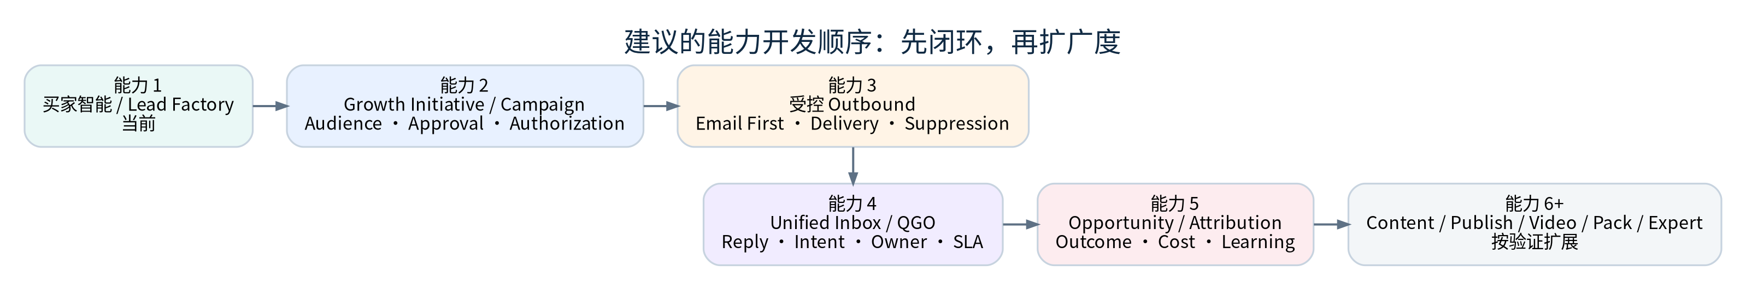
图 8：建议的能力开发顺序
v3.0 的长期能力地图仍然保留，但开发顺序应以最短商业验证链为主。当前最危险的不是缺少视频、四个平台或 Pack Marketplace，而是合格 Lead 产生后没有稳定的 Campaign、受控触达、回复承接、QGO 和结果回写。

10.2 建议的能力序列
能力 | 范围 | 退出条件
能力 1：Buyer Intelligence | 企业理解、ICP、发现、实体解析、信号、联系人、验证、评分和 Candidate Batch。 | 当前；完成 Gate 后封版为可消费服务。
能力 2：Growth Initiative & Campaign Control | Goal/Initiative/Campaign、Audience、Revision、Budget、Approval、ExecutionAuthorization。 | 先建立控制面，不急于扩渠道。
能力 3：Controlled Outbound - Email First | Gmail/Outlook 或单一 Provider、序列、送达、退信、退订、域名健康和 Suppression。 | 用一个真实渠道验证闭环。
能力 4：Unified Inbox & QGO | 回复同步、Conversation、Intent、Owner、SLA、QGO 资格和人工接受。 | 首次真正验证北极星。
能力 5：Opportunity & Attribution | SAO、阶段、下一步、Outcome、成本、触点和基础归因。 | 验证质量和单位经济。
能力 6+：Content/Publish/Video/Pack/Expert | 在闭环和客户需求证明后扩展。 | 按场景逐项接入，不做大爆炸。

10.3 Release 重新定义
Release | 目的 | 核心退出条件
R0 架构与契约 | 冻结领域、对象、身份、API/事件和当前模块边界。 | JWKS、System of Record、Candidate Handoff、ADR 和测试基线批准。
R1 Buyer Intelligence Pilot | 稳定产出可用 Lead 候选。 | 真实数据 E2E、数据权利、删除、公平性、质量和成本通过。
R2 Controlled Campaign | 把 Lead 变成受控行动。 | Campaign/Audience/Approval/Authorization + 邮件 Sandbox。
R3 QGO Pilot | 将真实回复转为 QGO 并由销售接受/拒绝。 | 至少一个真实渠道、Inbox、QGO 和 30 天 Outcome 回写。
R4 Commercial Core | 具备可重复交付。 | 计费、SLA、安全、客户成功、Provider 合同、Runbook 和单位经济。
R5 Platform Expansion | 扩展内容、发布、视频、Pack、Expert 和更多 Growth Motion。 | 以真实采用和边际价值为准。

10.4 长期产品域与短期开发并不矛盾
顶层架构必须覆盖完整产品，但 Release 不要求每个域都同时编码。未开发领域需要保留对象、事件和边界占位；只有被当前纵向链路消费的模块进入 Development Ready。这样既不牺牲长期架构，也避免“广度完整”演变成大爆炸交付。

11. 团队、治理与 Development Ready

11.1 团队责任不是系统边界
角色 | 主要责任 | 不能做
产品/架构 Owner | 业务对象、领域边界、路线、Decision/ADR、跨团队裁决 | 把开放决策交给 AI 或工程师自行猜测
SaaS/前端负责人 | App Shell、UX、Design System、身份配置体验、前端数据状态 | 只在前端做权限；创建第二套业务主库
API/平台后端 | JWT/JWKS、Workspace、API/BFF、OpenAPI、事件出口、审计和公共平台模块 | 在 Controller 复制领域逻辑
数据/发现后端 | Provider、Crawler、Source/Rights、Canonical、实体解析、验证和信号 | 直接创建 QGO/Opportunity；绕过 SourcePolicy
AI/知识后端 | 企业理解、ICP、AI Task、评分解释、Eval、Model Gateway | 让模型控制状态、预算和外部动作
QA/Security/Operations | Contract、RLS、AI Eval、故障演练、SLO、成本和发布证据 | 只在上线前做一次性测试

11.2 Development Ready 最低包
- 业务目标、范围、非目标、用户和成功指标。
- 领域 Owner、核心对象、状态机、权限和业务规则。
- 用户流程、页面状态、空/加载/部分成功/错误/权限/冲突。
- 数据 Schema、System of Record、Evidence/Rights、保留和删除。
- OpenAPI/AsyncAPI/JSON Schema、事件、错误和幂等。
- AI Task Contract、Prompt/Schema/Tool、Eval、模型降级和成本。
- 安全、合规、风险、Runbook、测试矩阵和回滚。
- Requirement/Decision/ADR/Epic/Test 的追踪关系。

11.3 变更治理
变更 | 需要的治理
产品定位、QGO、非目标、一级领域 | PDR/产品决策 + Sponsor 批准
领域边界、数据所有权、系统容器 | ADR + 架构评审
公共 API/事件 Breaking Change | 契约评审、版本/迁移、Consumer Test
数据库/RLS/权限/删除 | 高风险人工 Review、Migration/Backout 和安全测试
模型/Prompt/评分 | Golden Set、Shadow/回归、版本冻结和回滚
Provider/OSS | Capability/License/Security/Contract/Exit Gate
外部执行范围 | Policy/Approval/ExecutionAuthorization 与审计

11.4 CI 与合并治理
低风险改动可在 CI、契约、测试和 AI 判官全部通过后自动合并；数据库迁移、RLS、鉴权、个人数据、SourcePolicy、抓取和大规模删除始终需要人工复核。一个 PR 只解决一个清晰问题，并必须说明关联 Requirement/ADR、API/DB/Event 变化、权限、租户、幂等、测试和回滚。

12. 90 天实施计划

12.1 第 0-2 周：冻结顶层边界
- 批准本顶层架构和 v3.0 文档重构方案。
- 关闭 JWKS/Token Claim、Workspace/System of Record、QGO 所有权、Policy 宿主四项决策。
- 发布 Domain Catalog、Candidate Handoff Schema、Event Envelope 和 API 版本策略。
- 明确当前同库模块 Schema、Repository 写入边界和 Code Owners。

12.2 第 3-6 周：完成 AI 获客能力 Gate
- 修复跨 Sweep 游标饿死和吞吐公平性。
- 完成 DSR/删除编排、Policy 最小实现、RLS/API 集成测试和 CI 契约防漂移。
- 完成 Docling/文件路径、Golden Set、Langfuse 或等价 Trace/Eval。
- 完成 Candidate Batch API/Event、SSE、真实 Provider/UAT 和成本报告。
- 冻结 R1 Buyer Intelligence Pilot。

12.3 第 7-10 周：建设 Campaign 控制面
- 实现 Goal/Initiative/Campaign/Audience/Revision。
- 实现 Budget、Approval、ExecutionAuthorization、Stop Condition 和 Kill Switch。
- 让 Candidate Batch 被用户接受为 Lead 并进入 Audience。
- 完成 Email Sandbox Adapter 与 Dry Run。

12.4 第 11-13 周：形成首个 QGO 闭环
- 接入一个正式邮件渠道和回复同步。
- 实现 Conversation、Intent、Owner、SLA 和 QGO 资格。
- 实现销售接受/拒绝、下一步和 7/30 天 Outcome 回写。
- 形成最小成本、漏斗和失败归因报告。

13. 顶层风险、开放决策与验收

13.1 顶层风险
ID | 风险 | 级别 | 控制
AR-01 | 双主数据：SaaS 与获客后端分别保存 Company/ICP/Lead | 高 | 一个平台业务核心；定义 SOR 和写入 Owner。
AR-02 | 权限只在前端或 Controller 层 | 高 | JWT/JWKS、RLS、Policy、Authorization 在服务端强制。
AR-03 | M1 全域并行导致长期无法闭环 | 高 | 按 R1-R5 纵向 Release；未消费能力不进入开发。
AR-04 | Lead、QGO 和 Opportunity 语义漂移 | 高 | 统一对象词典和状态转换；契约与事件固定。
AR-05 | 数据源免费但不可商用/再分发 | 高 | 字段级 Rights、SourcePolicy、法律复核和删除。
AR-06 | LLM 资格门静默控制业务状态 | 高 | 确定性规则保底、AI 提供证据、Golden Set 与人工 Review。
AR-07 | OSS 成为不可替换事实源 | 中高 | Adapter、Capability Gate、Exit Plan 和数据导出。
AR-08 | 同库模块互相写表 | 中高 | 逻辑 Schema、Repository 权限、Code Owner 和架构测试。
AR-09 | 当前功能开发与长期架构脱节 | 中高 | 每个 Epic 必须映射领域、对象、事件、Release 和 ADR。
AR-10 | 过早扩展内容/视频/多平台 | 中 | 先完成 Lead→Campaign→Reply→QGO→Outcome。

13.2 需要立即拍板的开放决策
ID | 问题 | 建议结论 | 最晚时间
OD-01 | SaaS Core 与获客后端是否一个业务后端？ | 是：同一平台 Core，可同仓同库；按模块边界分工。 | 本周
OD-02 | Workspace/Role/Entitlement 谁拥有？ | 平台 Tenant/Identity 模块；所有领域只消费上下文并执行权限。 | 本周
OD-03 | Lead/QGO/Opportunity 谁拥有？ | Buyer Intelligence 产 Candidate；Core 创建 Lead；Conversation 产 QGO；Opportunity 域推进。 | 本周
OD-04 | Policy/Approval 宿主？ | 横向平台模块，不属于某一功能后端。 | 2 周
OD-05 | 当前 AI 获客完成后做什么？ | Campaign Control → Email → Inbox/QGO → Outcome/Attribution。 | 本周
OD-06 | v3.0 是否继续直接修改？ | 停止补丁式修改；冻结为研究归档，迁移到新文档体系。 | 本周

13.3 顶层架构验收标准
- 任何核心对象只有一个明确 System of Record 和写入 Owner。
- 团队人员变化不要求重新定义系统边界。
- 当前 AI 获客模块可以不访问前端数据库即可通过契约被平台消费。
- 从 Candidate 到 Lead、QGO、SAO、Outcome 的状态和责任清晰可测试。
- 所有外部调用经过 ToolBroker/Adapter、Rights、Policy、预算、幂等和审计。
- 产品路线能够在三个月内形成真实 QGO 闭环，而不是同时铺开十几个一级域。
- 任何新模块都有对应 PRD、Domain Owner、API/Event、ADR、Test 和 Runbook。

附录 A：研究输入与证据来源
本设计以已上传的 v3.0 两份评审稿和当前 AI 获客工程文档为主要输入。外部供应商、开源项目与法律结论仍需在正式采用时按版本、合同和目标市场重新核验。
来源 | 主要贡献 | 本设计中的处理
产品总纲与产品手册 v3.0 | 长期产品边界、QGO、能力域、数据/AI/OSS原则 | 战略输入；存在重复与层级混杂
产品总体 PRD v3.0 | 用户旅程、对象、页面、需求、架构和 Release | 需求输入；需拆分为模块 PRD 与技术规范
positioning-and-acquisition-backlog.md | 当前 AI 获客边界、团队分工与开放决策 | 现状事实源
roadmap-ai-acquisition.md | 已完成能力、欠账、数据模型和接口状态 | 现状事实源
discovery-architecture.md | Workflow/AI Task/Provider/ToolBroker 分层 | AI 与工具架构输入
buyer-intelligence-v3.md | 买家需求证据、决策人、时机和合规设计 | 买家智能研究输入
discovery-sources.md / provider specs | 多源发现、TED、openFDA、展会等数据源规格 | Provider 设计输入
api-management.md | code-first OpenAPI、Scalar 门户和 API 演进 | 接口治理输入
oss-registry.md | 当前 OSS 采用与退出策略 | 技术选型输入
vocab-taxonomy.md / eval reports | 规范词表、真实数据评测和资格门修正 | 质量与评估输入

附录 B：顶层架构决策账本
ID | 主题 | 决策 | 状态
TA-001 | 平台定位 | 全球客户开发与增长执行平台 | APPROVED 推荐
TA-002 | 北极星 | QGO + 单位 QGO 成本；SAO/Outcome 验证 | 继承 v3.0
TA-003 | 对象层级 | Goal→Initiative→Campaign→Run | 新增，待批准
TA-004 | 系统形态 | 一个模块化业务核心 + 独立 Worker | 继承并澄清
TA-005 | 数据库 | 单 Postgres 起步，逻辑 Schema/Owner 分区 | 建议批准
TA-006 | 身份权限 | 平台身份/租户事实源，服务端强制 | 建议批准
TA-007 | 获客输出 | Candidate Batch / LeadQualified，不创建 QGO | 建议批准
TA-008 | AI 控制 | Workflow/Policy/ToolBroker 确定性控制 | 继承 v3.0
TA-009 | OSS | Adapter/ACL + Gate + Exit Plan | 继承 v3.0
TA-010 | 路线 | 先闭环再扩展内容/视频/多平台 | 新增，待批准
TA-011 | Release | R0-R5 纵向业务能力 | 新增，待批准
TA-012 | 文档 | v3.0 归档，建立分层事实源 | 新增，待批准

附录 C：领域对象与 System of Record 矩阵
对象 | 领域 | System of Record | Owner
Workspace/Membership/Role/Entitlement | Tenant & Identity | PostgreSQL Core | 平台/API后端
Company/Offering | Enterprise Context | PostgreSQL Core | 企业域
Claim/Evidence/TrustAsset | Enterprise Context/Data Platform | PostgreSQL Core/Object Storage | 企业域
Research/MarketThesis | Market & Strategy | PostgreSQL Core | 市场域
RawSourceRecord/Canonical/IdentityLink/Taxonomy | Data Platform | PostgreSQL Data Schema | 数据域
ICP/Candidate/Signal/Score/CandidateBatch | Buyer Intelligence | PostgreSQL Intelligence Schema | 买家智能域
Lead/Account/Contact | Buyer/Growth Core | PostgreSQL Core | 平台业务核心
Goal/Initiative/Campaign/Audience | Growth Plan | PostgreSQL Core | Campaign域
ContentAsset/Video/Rights | Content | PostgreSQL Core + Object Storage | 内容域
PublishJob/OutboundSequence/Delivery | Channel Execution | Core + External Mapping | 执行域
Conversation/Message/Intent/QGO | Conversation & Qualification | PostgreSQL Core；Chatwoot为副本/内核 | 互动域
SAO/Opportunity/Outcome | Opportunity | PostgreSQL Core | 商机域
Touchpoint/Attribution/Recommendation | Analytics | Event/Read Model | 分析域
WorkflowRun/TaskRun/PolicyDecision/Authorization | AI/Workflow/Policy | PostgreSQL + Temporal history | 平台控制面
Integration/Credential/Usage/Incident | Integration/Ops | PostgreSQL Ops Schema | 平台运营

附录 D：建议关闭的 ADR / PDR 清单
ID | 决策主题
PDR-001 | 产品对象词典：Candidate/Lead/QGO/SAO/Opportunity/Outcome
PDR-002 | Goal/Initiative/Campaign/Run 层级
PDR-003 | 能力开发顺序与 Release R0-R5
ADR-001 | 模块化单体、逻辑 Schema 与模块写入边界
ADR-002 | JWT/JWKS、Workspace Claim、Role/Scope 和 JIT Provision
ADR-003 | Candidate Batch 与 Lead Handoff Contract
ADR-004 | Transactional Outbox、Event Envelope 与对外发布通道
ADR-005 | Temporal 与短任务队列分工、跨 Sweep 水位与公平性
ADR-006 | PolicyEngine/Approval/ExecutionAuthorization 宿主与调用链
ADR-007 | Data Rights、PII 分级、Suppression 与删除 Workflow
ADR-008 | Tool Registry/ToolBroker/ProviderAdapter 合并边界
ADR-009 | Model Gateway、Prompt/Schema、Trace/Eval 与回滚
ADR-010 | OpenAPI code-first、Client Generation、oasdiff 与版本退役
ADR-011 | AiToEarn/Chatwoot Anti-Corruption Layer
ADR-012 | Read Model、Analytics 与业务事实隔离

